Пензенский государственный университет

Кафедра "Вычислительной техники"

**Отчёт**

По лабораторной №5

по дисциплине "Л и ОА в ИТ"

на тему "Обход графа в ширину"

***Выполнили студенты группы 20ВВ4:***

*Волков А.Ю.*

*Исаев С.Д.*

***Приняли:***

*Акифьев И.В.*

*Юрова О. В.*

Пенза 2021

# Цель работы: выполнить обход графа в ширину.

**Лабораторное задание:**

Задание 1

1. Сгенерируйте (используя генератор случайных чисел) матрицу

смежности для неориентированного графа G. Выведите матрицу на экран.

2. Для сгенерированного графа осуществите процедуру обхода в ширину,

реализованную в соответствии с приведенным выше описанием. При

реализации алгоритма в качестве очереди используйте класс queue из

стандартной библиотеки С++.

**Теоретическая часть:**

Обход графа в ширину – еще один распространенный способ обхода

графов.

Основная идея такого обхода состоит в том, чтобы посещать вершины

по уровням удаленности от исходной вершины. Удалённость в данном

случае понимается как количество ребер, по которым необходимо прейти до

достижения вершины.

Класс Queue представляет обычную очередь, работающую по алгоритму FIFO ("первый вошел - первый вышел").

У класса Queue можно отметить следующие методы:

* Dequeue: извлекает и возвращает первый элемент очереди
* Enqueue: добавляет элемент в конец очереди
* Peek: просто возвращает первый элемент из начала очереди без его удаления

**Практическая часть:**

**Листинг:**

#define _CRT_SECURE_NO_WARNINGS

#include <locale>

#include <stdio.h>

#include <conio.h>

#include <locale.h>

#include <stdlib.h>

#include <malloc.h>

#include <iostream>

void DFS(int v, int** matrix, int size,int* NUM) {

NUM[v] = 1;

printf("%d", v);

for (int i = 0; i < size; i++) {

if (matrix[v][i] == 1 && NUM[i] == 0)

{

DFS(i, matrix, size, NUM);

}

}

}

int main()

{

srand(time(NULL));

setlocale(LC_ALL, "RUS");

int v, n;

int* NUM;

printf("Введите размерность матрицы: ");

scanf("%d", &n);

int** M;

M = (int**)malloc(n * sizeof(int*));

for (int i = 0; i < n; i++)

{

M[i] = (int*)malloc(n * sizeof(int));

}

NUM = (int*)malloc(n * sizeof(int));

printf("Сгенерированные матрицы:");

printf("\n");

for (int i = 0; i < n; i++) {

for (int j = 0; j < n; j++) {

M[i][j] = rand() % 2;

printf("%3d,", M[i][j]);

}

printf("\n");

}

printf("\n\n");

printf("Введите вершину, с которой будет начинаться обход: ");

scanf("%d", &v);

printf("\n");

printf("Результат: ");

while (NUM[v] != 1)

{

DFS(v, M, n, NUM);

}

getchar(); getchar();

}

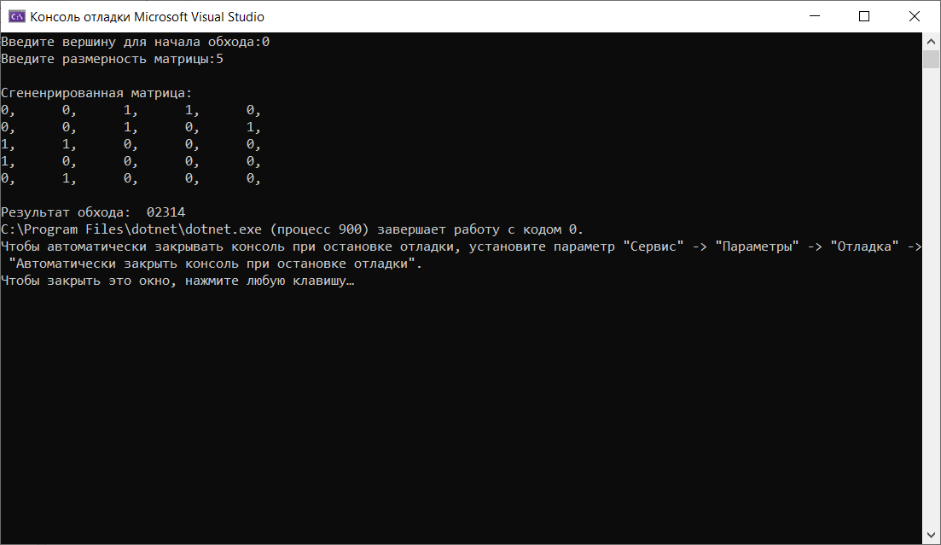**Результат работы программы:**

**Вывод:** Научились выполнять обход графа в ширину.